在线面试考生注意事项及操作说明

一、考试相关信息
（一）面试系统下载地址：
考生可查看收到短信中的地址或直接输入面试系统下载地址：
https://sumian.caidaocloud.com/download
- 模拟面试时间：
2022年12月26日-27日工作时间（9:00-12:00；13:00-17:00）
- 正式面试时间：
2022年12月28日9:00至9：10
6分钟准备，4分钟答题。考生读题准备结束后可直接面对屏幕开始回答问题
（四）客服支持时间和电话
1.客服支持电话：400-032-8530
2.客服电话支持时间：每日10:00-20:00
二、考生注意事项
(一)模拟面试注意事项
1.面试通知短信于2022年12月26日发送，请考生注意查收。如在未收到面试通知短信，可拨打客服电话400-032-8530。模拟面试和正式面试的登录网址和面试邀请码相同，请考生提前收藏登录地址并记录面试邀请码。
2.模拟面试前请下载好面试软件，考生须在模拟面试时调试完成面试所需硬件设备和软件要求。模拟面试设备调试完成之后考生不得更换面试设备（详看操作说明）。
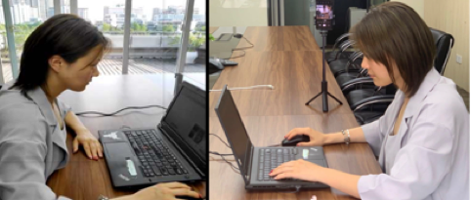
3.考生登陆电脑端面试系统的同时，需要登陆手机端监考系统“睿考”app，并按照下图所示调试自身的第二视角。确保双手、桌面、键盘、上半身在第二视角视频可见范围内。
4.考生可使用面试邀请码，多次登录面试系统和监考系统“睿考”app进行模拟面试和模拟监考。模拟面试流程及操作与正式面试相同，考生须参考操作说明进行完整的面试流程和监考流程，并且完成模拟面试界面上展示的所有题目的作答。模拟面试时遇到问题考生可拨打400-032-8530反馈问题。
(二）正式面试注意事项
1.考生须提前60分钟登录面试系统及第二视角监考系统“睿考”app，将手机调至震动状态并放置在指定监考位置，面试全程未经许可不得接触和使用手机。登录面试系统及监考系统后，考生再次确认自己的面试设备、监考设备及网络状态可以支持正式面试。
2.开考前，考生将设备及网络调试到最佳状态，电脑端摄像头全程开启，电脑全程处于常亮状态，注意预防断电断网，切勿出现休眠或待机状态。第二视角监考手机须保持监考app始终在前台运行，监考过程中不可接打电话，不可退到手机后台。
3.正式面试开始前，考生须登录系统进行身份核验。系统身份核验通过人脸识别进行验证，如三次验证均失败，考生须根据页面提示输入自己的身份证及报名时使用的手机号码，获取验证码后将验证码输入页面对应位置，验证通过后方可参加正式面试。
4.因考生个人原因导致延迟登录面试系统的，系统不做补时处理，损失的答题时间将从规定的作答时间中扣除。系统设置登录时间限制，请考生详细阅读面试通知短信的内容，如考生在规定时间内未登录系统进行面试，则视为考生自愿放弃参加本次面试。
5.考生在面试过程中切勿切换或更新浏览器、自动更新系统或重装系统。同时，必须关闭 QQ、微信、钉钉、内网通等所有通讯工具及TeamViewer、向日葵等远程工具。
6.考生面试过程中未开启第二视角监考系统“睿考”app进行监考或未按照要求摆放监考设备的，面试过程因异常情况导致面试中断不能继续进行且第二视角监考app未记录到考生面试作答过程，不再提供补考机会。
7.如考生在面试过程中出现以下任一违纪行为，一经发现，取消考生本场面试成绩：
（1）伪造资料、身份信息替代他人或被替代参加考试的行为；
（2）考生通过在摄像头范围外放置参考资料、作答空间内出现两人或两人以上、或他人协助答题等方式进行面试作弊；
（3）佩戴口罩、遮挡面部、遮挡或关闭摄像头、离开视频范围等逃避监控的行为；
（4）面试期间出现离开座位、人像离屏行为；
（5）考生在面试过程中出现左顾右盼、交头接耳等面试违纪行为；
（6）面试过程中考生身上佩戴入耳式耳机、耳麦、小型麦克风等外接设备的行为；
（7）在正式面试开始后未经允许触碰手机、使用手机、接打电话；
（8）频繁切换出考试界面或关闭考试系统重新登录的行为；
（9）拍摄、抄录、传播试题内容等；
（10）在答题过程中透漏考生本人个人信息（包含不限于：姓名、身份证号、手机号码、工作单位），展示考生本人身份证等；
（11）恶意破坏考试系统、篡改考试数据；
（12）其他违反考试公平性，危害考试安全的行为；
违规作弊行为的考生，一经查实，取消考试成绩和录取资格，记入《考生考试诚信档案》。对有替考、组织作弊等涉嫌违法犯罪的，由司法机关依法追究刑事责任。
三、操作说明
（一）考试设备
1.用于面试的电脑
（1）考试设备需为带正常上网功能的电脑，电脑操作系统要求为Windows（推荐Win7、Win10）或Mac OS（10.14以上）。
（2）考试设备应具备可正常工作的摄像设备（内置或外置摄像头均可）和音频输入设备。
（3）考试期间将全程使用摄像头，确保电脑摄像头开启，无遮挡。
（4）使用笔记本电脑请保持电量充足，建议全程使用外接电源。
（5）打开面试系统客户端前，建议关闭电脑上与考试无关的应用软件，包括安全卫士、电脑管家及各类通讯软件等。
2.用作第二视角监控的设备
（1）考试设备需为带正常上网功能的手机。
（2）考试设备应具备可正常工作的摄像头、扬声器及麦克风。
（3）手机可正常连接WiFi信号或移动数据。
（4）面试全程请保证用于第二视角监控的手机电量充足，建议全程外接电源。
（5）面试全过程中手机监考界面须始终保持在前台运行，不可接打电话，不可将监考app退到手机后台，避免中断监控画面。
（二）考试环境及着装要求
1.面试环境要求
考生所在的面试环境应为光线充足、封闭、无其他人、无外界干扰的安静场所，所处环境光线不要过亮或者过暗，面试背景需保持整洁，背景建议为白色或浅色墙壁。
2.面试着装及坐姿要求
考生在作答时须端坐在距离电脑主视角摄像头至少50cm，着白色或浅色无领上衣，面试时将五官清楚显露，不得佩戴首饰（如发卡、耳环、项链等），头发不要遮挡眉毛，鬓角头发需掖至耳后，不允许化浓妆，需要保证肩部以上及手部全部呈现在摄像头可视范围内。
考生完成作答后需保持以上姿势直到面试时间结束，手部全程必须出现在镜头可视范围内，不可将手部移出镜头可视范围。
（三）考生作答规范
1.考生在开始作答题目前须报告考官开始作答题目，标准话术为“报告考官，考生现在开始作答”；
2.考生开始作答题目前须报告自己作答的题目编号，标准话术为“报告考官，考生开始作答第*题”；
3.考生每作答完成一道题目须向考官报告本题已作答完毕，开始作答下一道题目，标准话术为“报告考官，第*题已作答完毕，下面开始作答第*题”；
4.考生完成全部试题作答后，考生须向考官报告已作答完毕所有题目，标准话术为“报告考官，考生已完成本次面试试题作答，考生答题完毕”。
注意：作答时不得出现名字等个人身份信息，否则按违纪作弊处理。

（四）面试系统操作说明

（一）安装面试系统
模拟面试开始前，应聘人员将会收到短信，短信内容包含，招聘单位、招聘岗位、考试时间（正式/模拟）、邀请码、系统下载地址。
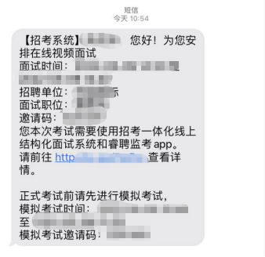
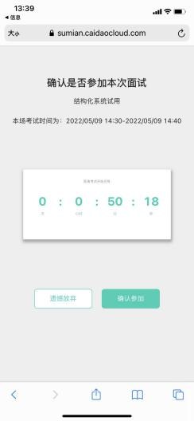
（1）点击下载地址，用手机默认浏览器或电脑浏览器打开，进入考试确认页面。
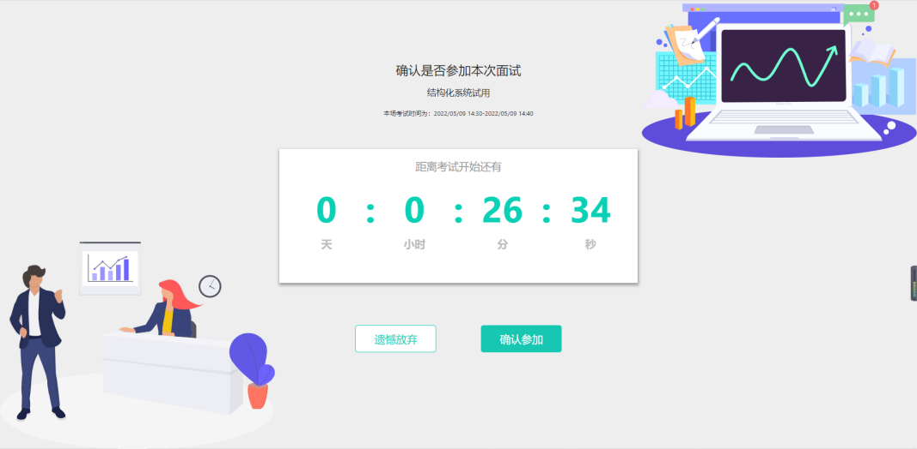
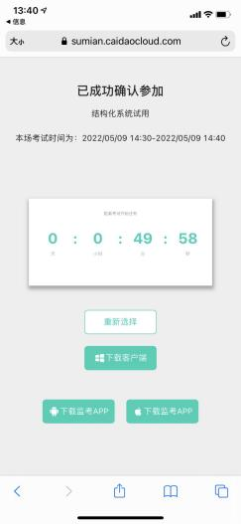
（2）点击确认参加，根据页面显示下载电脑端客户端和对应手机版本的监考app。
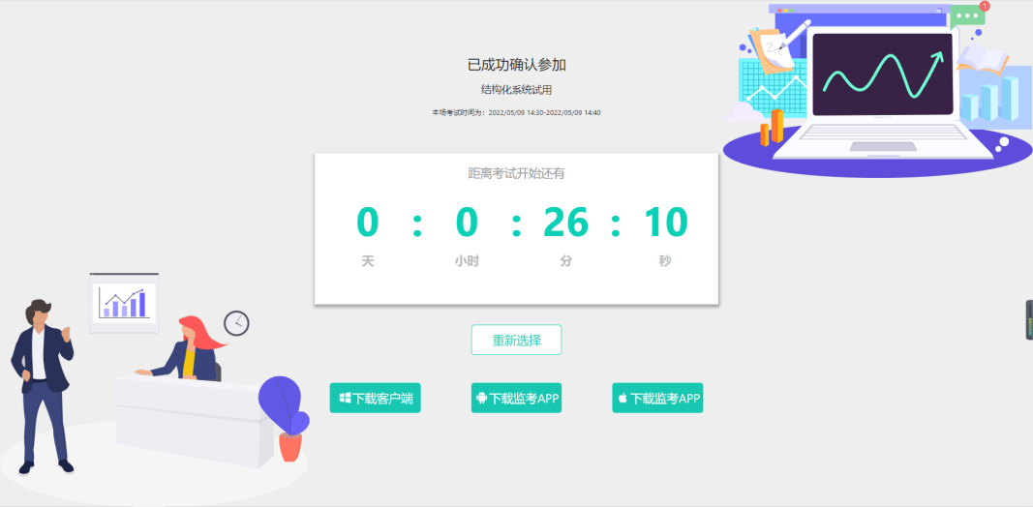

（二）登录面试系统及使用
1.进入面试间之前需关闭面试相关违规软件：QQ、微信、钉钉、内网通、腾讯会议，TeamViewer、向日葵。可直接点击“关闭违规软件”按钮关闭。
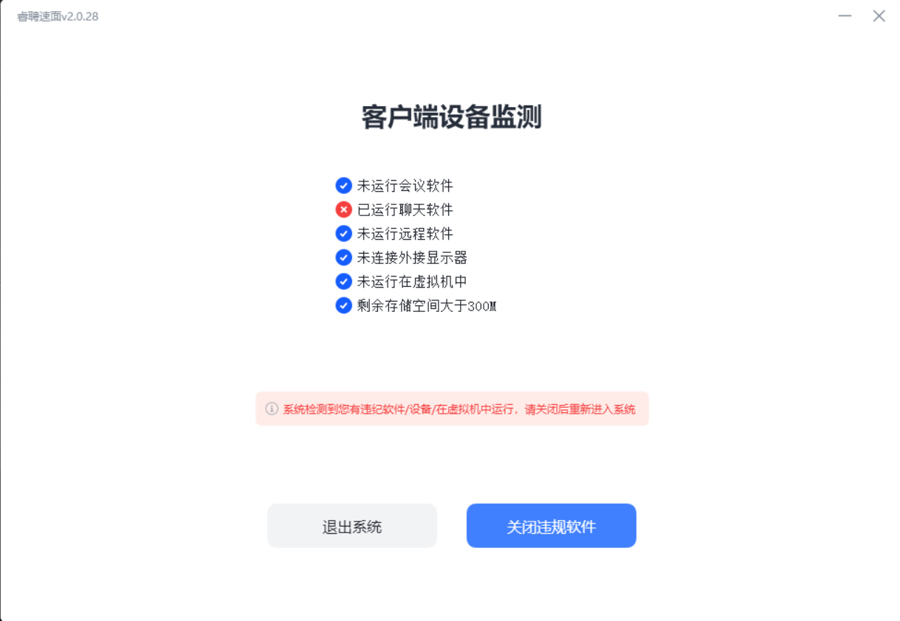

关闭软件后,在输入框输入邀请码（字母均为大写），进入系统进行设备检测。
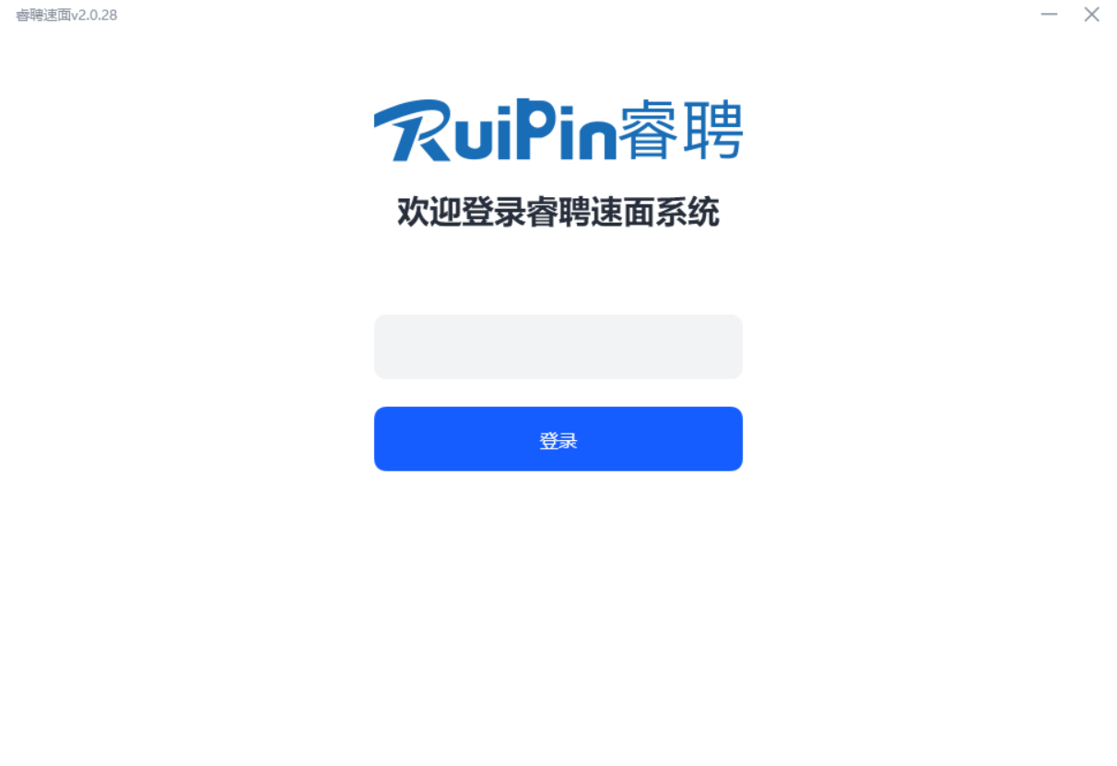
2.进入后选择考试，开始设备调试。
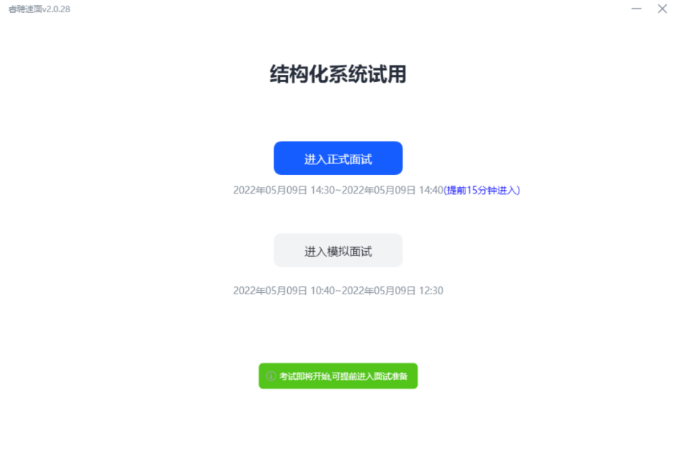
（1）扬声器检测，听到声音点击可以听见，进入下一步，如有异常联系客服400-0328530，获得帮助。
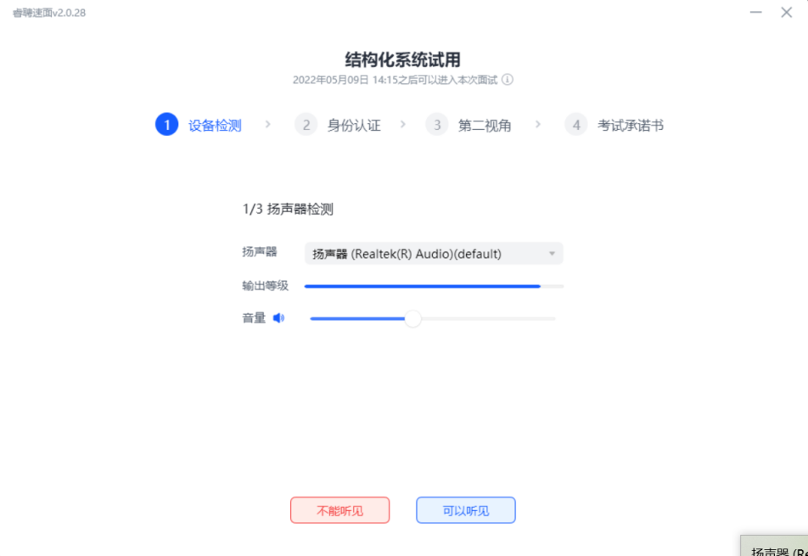
（2）麦克风检测，应聘人员对着麦克风说话，可以听见声音为正常，如有异常联系客服400-0328530，获得帮助”。
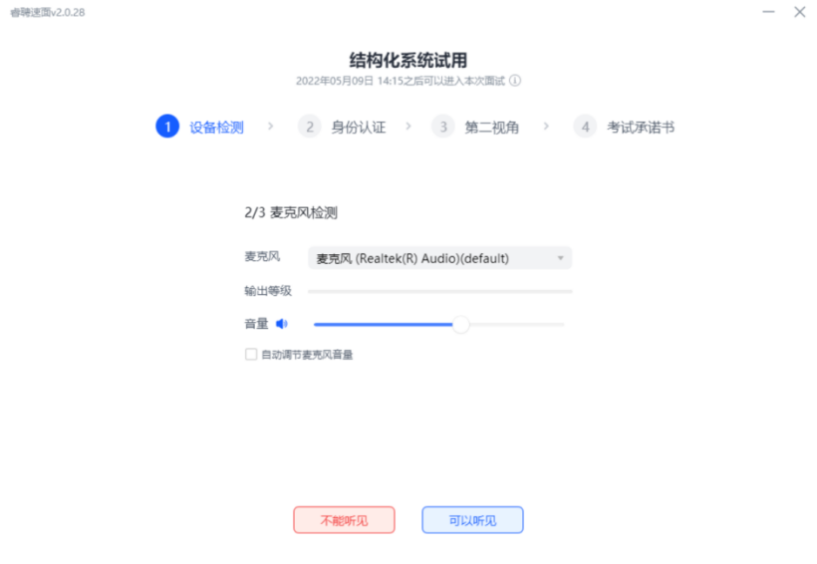
（3）摄像头检测，如有异常400-0328530，获得帮助”。
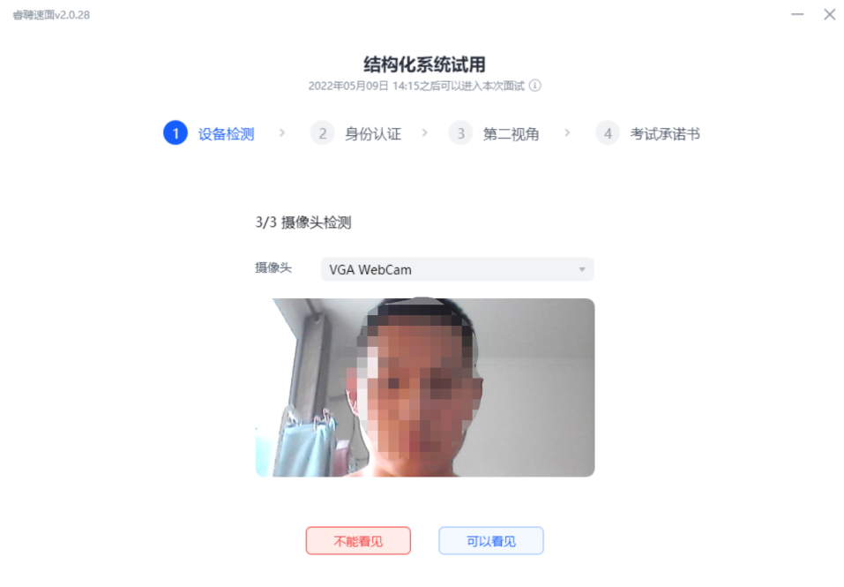
3.身份验证：上传照片进行身份验证，如验证超过规定次数还未成功，则可先跳过该环节，先进行考试，考试结束后，进行人工核对。
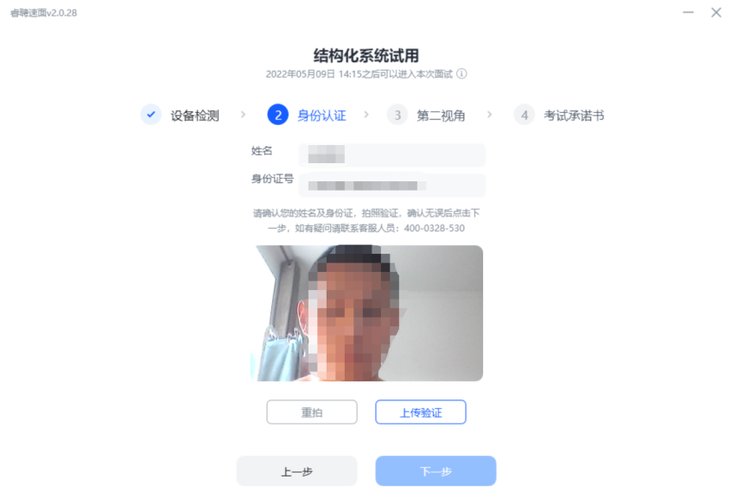
4.第二视角连接，需要用监考App进行登录，可用邀请码进行登录，也可扫描客户端上的二维码进行连接。
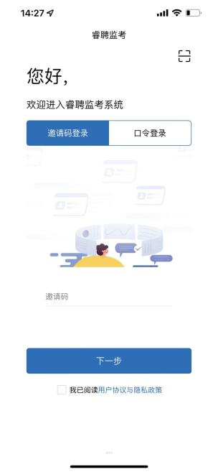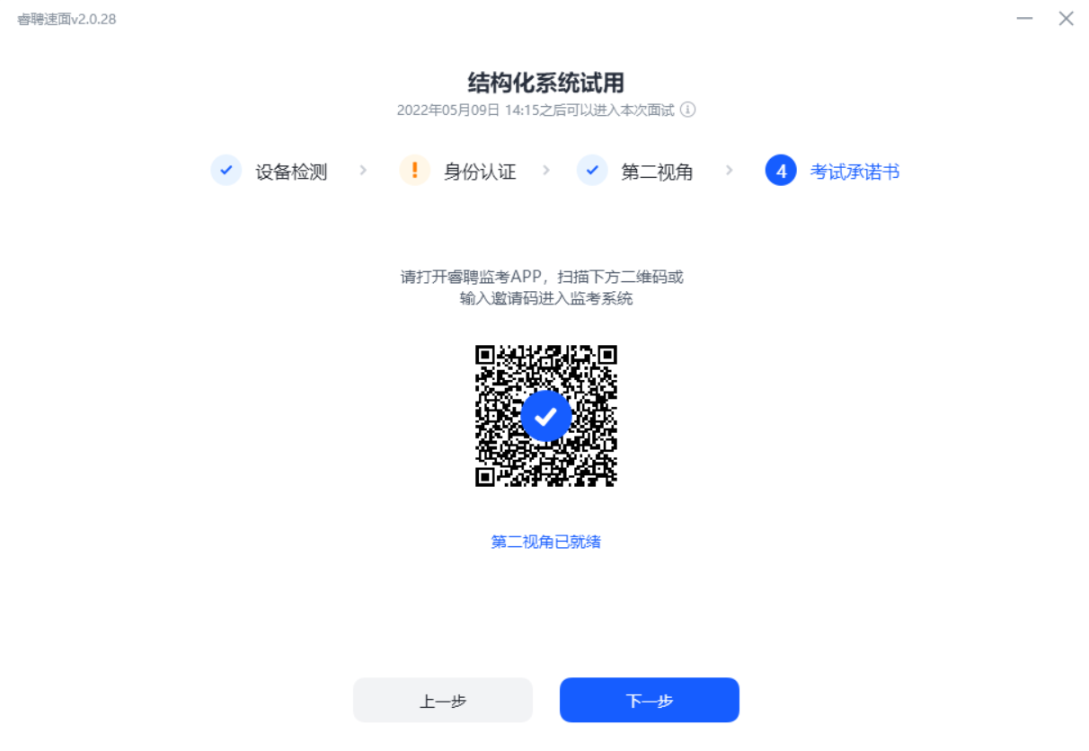
第二视角登录后，需勾选考试承诺书，与注意事项。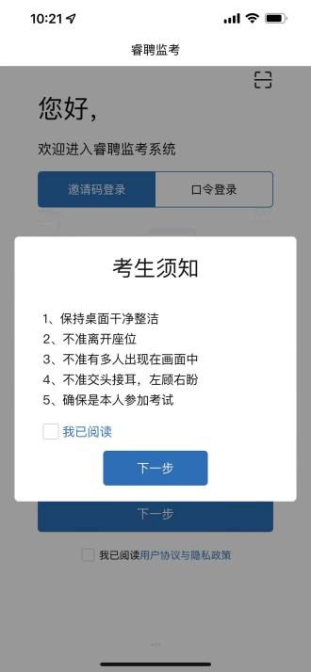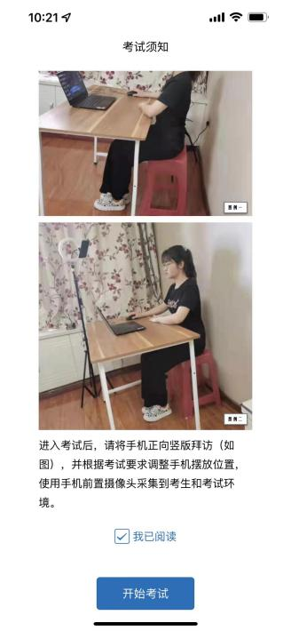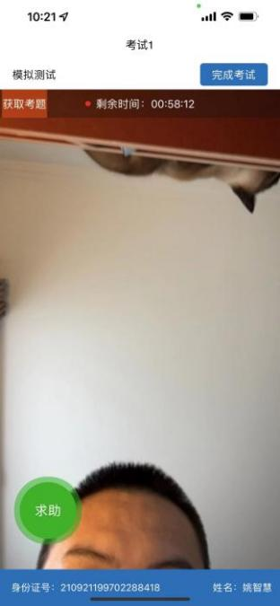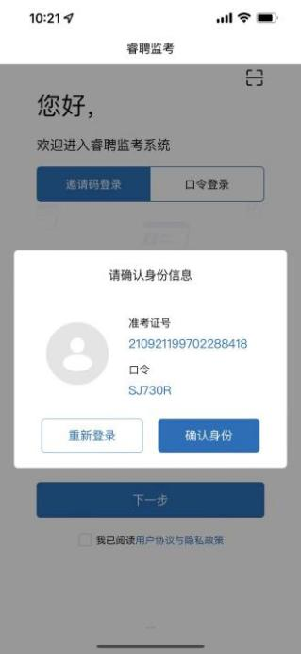
连接后请按要求摆放在正确的位置（如下图）。如有问题可通过400-0328530，获得帮助。

5.考生承诺书，勾选考生承诺书后，进入准备页面等待考试开始。
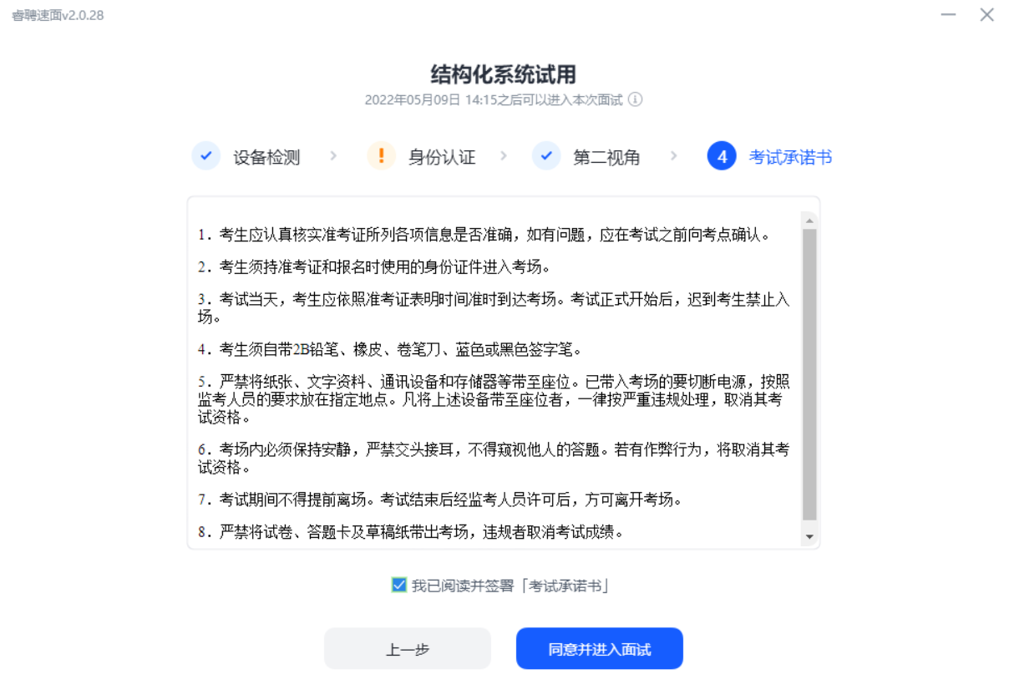
6.考试准备页面。
考生需要在此页面等待，考试开始后会自动进入考试。
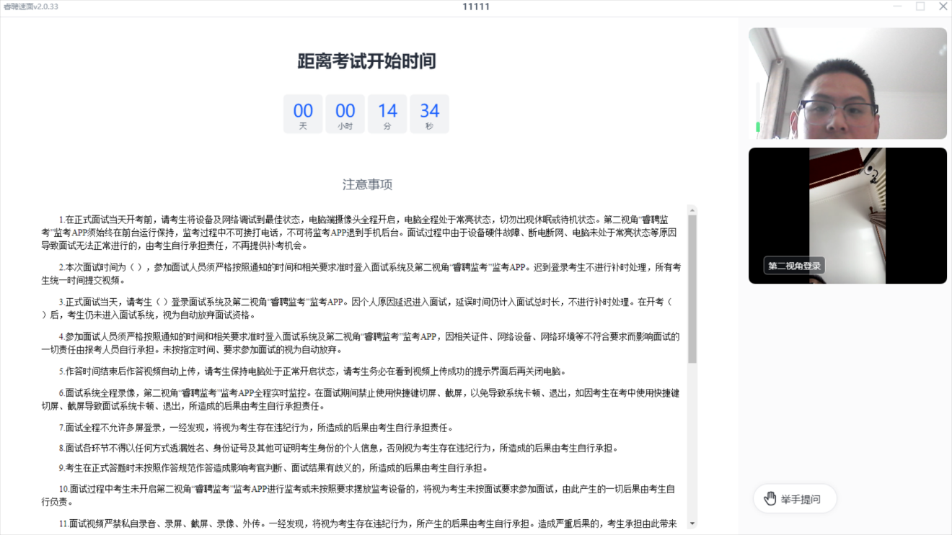
7.开始考试，进入考试页面后，请快速审题直接作答，如未加载到题目请点击右上角刷新题目。如有疑问请点击举手进行求助，会有监考老师为您解答，请确保答完所有题目，滚动查看，避免漏题。
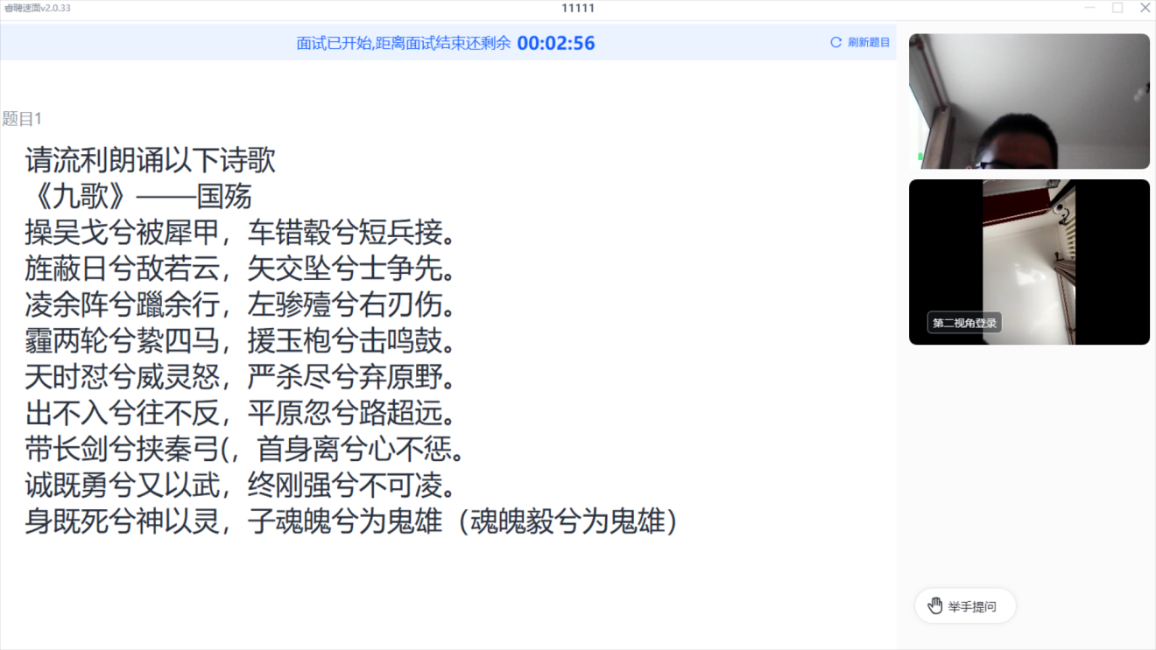

8.考试交卷
（1）模拟面试，考试结束后需要对模拟面试结果进行确认，如有疑问可再次进行模拟（正式面试只有一次机会）。
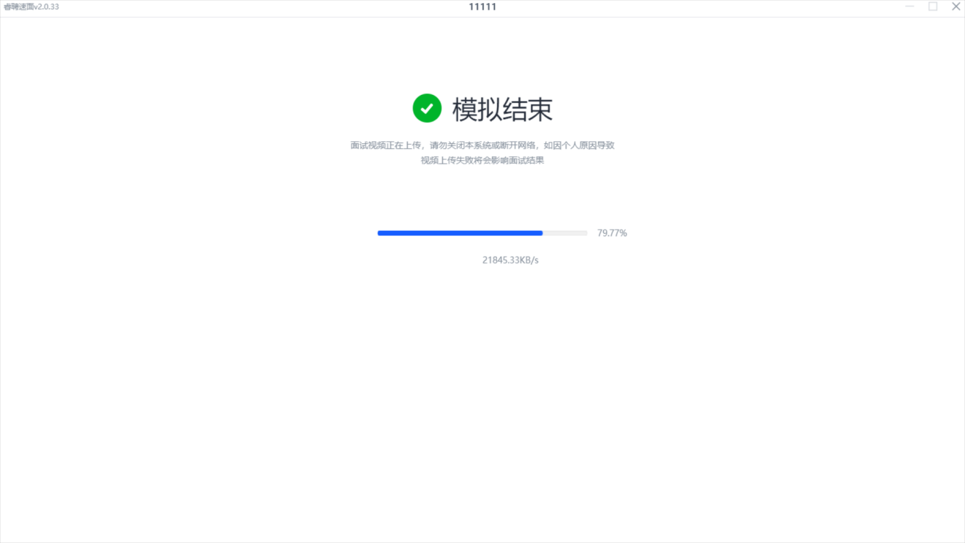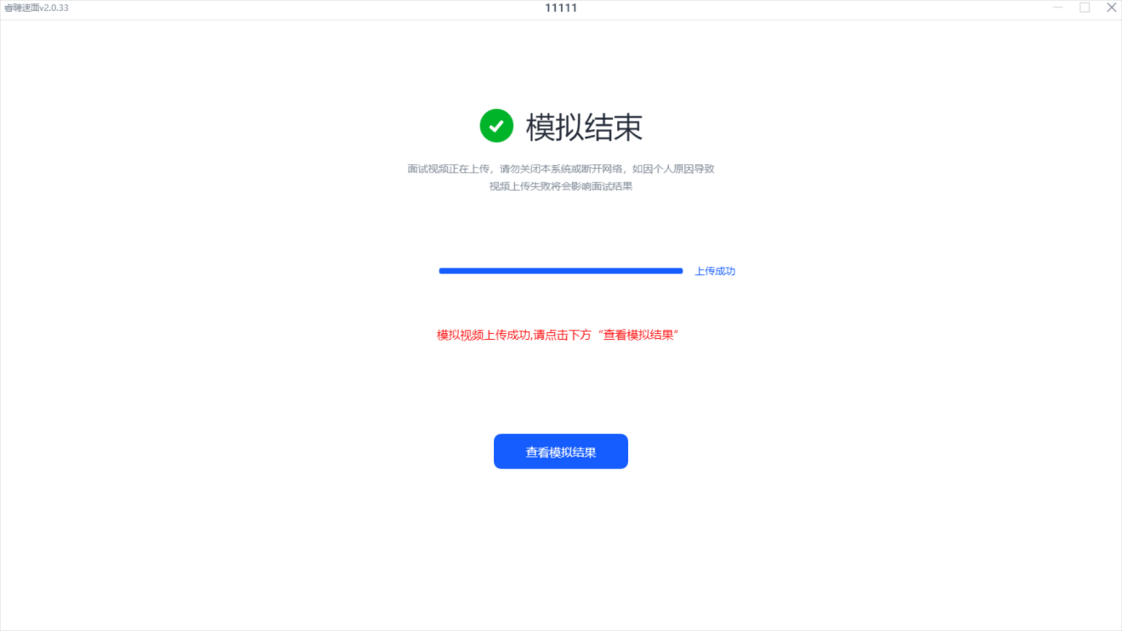
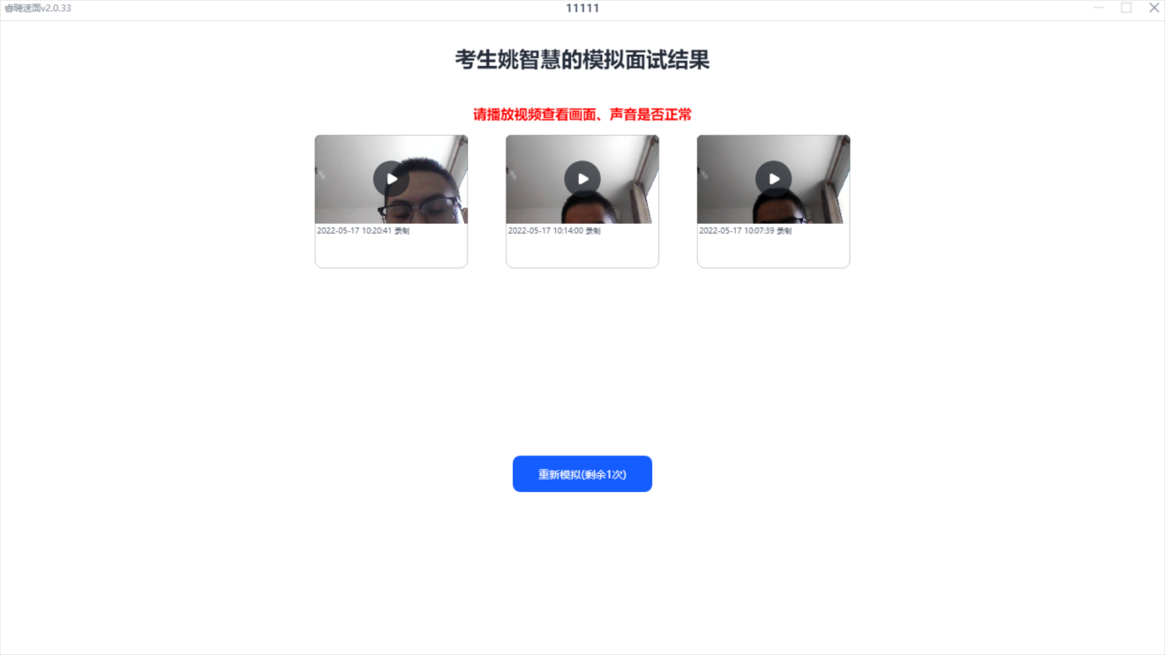
点击视频查看效果，并选择结果。
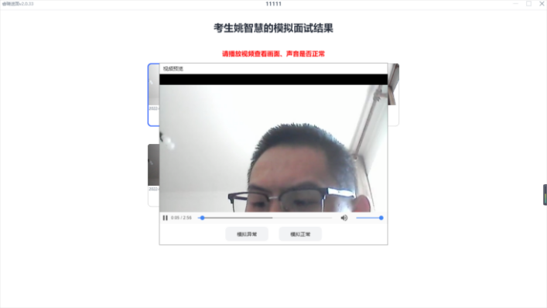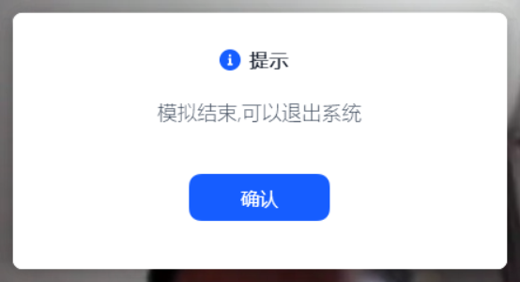
（2）单次录制时，考试结束自动交卷，视频上传期间请勿关闭系统，如上传失败请按提示联系400-0328530或，获得帮助。

